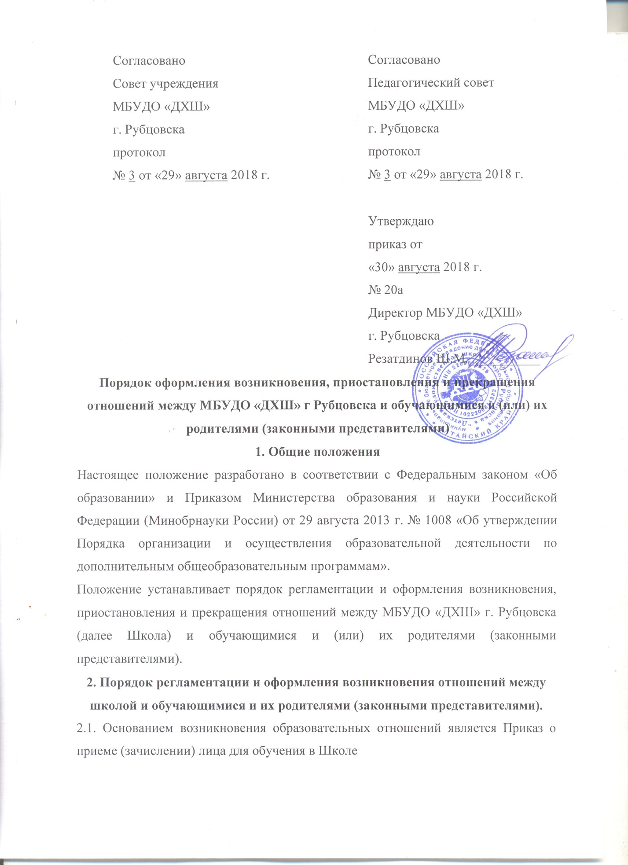

2.2. Школа самостоятельно формирует контингент обучающихся для реализации дополнительных общеобразовательных программ в области искусств (дополнительных образовательных предпрофессиональных программ и дополнительных общеразвивающих программ).
2.3. Прием в Школу осуществляется в соответствии с годовым планом приема, составляемым и утверждаемым Школой на основании установленных контрольных цифр контингента обучающихся.
2.4. Для поддержания в части контрольных цифр контингента обучающихся, Школа вправе производить прием обучающихся на свободные ученические места в течение всего календарного года.
2.5. Правом поступления в Школу пользуются все граждане Российской Федерации. Граждане иностранных государств, проживающих на территории Российской Федерации, принимаются в Школу на общих основаниях.
2.6. При приеме на образовательную предпрофессиональную программу в области искусств, Школа проводит отбор обучающихся с целью выявления их творческих способностей, а также, в зависимости от вида искусств, и физических данных. Отбор обучающихся проводится в форме творческих заданий, позволяющих определить наличие у обучающихся способностей в области определенного вида искусств.
Прием обучающихся по общеразвивающим программам в области изобразительного искусства, дизайна и архитектуры; по программам раннего художественно-эстетического направления осуществляется по заявлению родителей.
Зачисление детей в Школу для обучения по дополнительным образовательным предпрофессиональным программам в области искусств осуществляется по результатам их отбора, по образовательным программам раннего художественно-эстетического направления - на основании заявления родителей.
2.7. При наличии мест, оставшихся вакантными после зачисления по результатам отбора обучающихся, Школа вправе проводить дополнительный прием. Зачисление на вакантные места проводится за счет поступающих, включенных в список резерва или по результатам дополнительного отбора и должно заканчиваться до начала учебного года – не позднее 31 августа.
2.8. С целью организации приема и проведения отбора обучающихся в Школе создаются:
- приемная комиссия;
- комиссия по отбору обучающихся;
- апелляционная комиссия.
Составы данных комиссий утверждаются директором Школы.
Критерии индивидуального отбора обучающихся устанавливаются Школой самостоятельно с учетом ФГТ.
2.9. Сроки приема документов, формы и порядок проведения отбора, а также состав и порядок работы комиссий определяются Правилами приема и Положением о соответствующих комиссиях, утверждаемых Директором Школы.
2.10. Родители (законные представители) поступающего подают на имя директора Школы заявление установленного образца, копию свидетельства о рождении ребенка, копию документа, удостоверяющего личность подающего заявление родителя (законного представителя) и справку от врача о состоянии здоровья с заключением о возможности заниматься в Школе.
2.11. При приеме обучающегося, Школа обязана ознакомить его и (или) его родителей (законных представителей) с Уставом Школы и другими документами, регламентирующими организацию образовательного процесса.
2.12 Нормативные сроки реализации образовательных программ в области искусств: 8(9) лет для детей, поступающих в возрасте 6 лет 6 месяцев до 9 лет, и 5 (6) лет, для детей, поступающих в возрасте 10 – 12 лет.
2.13. Возраст поступающих в Школу для обучения по общеразвивающим программам от 6 лет.
2.14. Предельный возраст обучающихся для получения образования по всем образовательным программам - 17 лет.
2.15. Школа имеет право реализовывать образовательную программу в области искусств в сокращенные сроки по сравнению с нормативными, при условии готовности обучающегося к ее освоению на основе имеющихся у него знаний, умений и навыков, приобретенных за предшествующий период обучения (непосредственно в данном образовательном учреждении или за его пределами, в том числе в форме самообучения).
2.16. Решение об освоении обучающимся сокращенной образовательной программы принимается Педагогическим советом Школы при наличии соответствующего заявления от родителей (законных представителей) обучающегося.
2.17. Имеющиеся у ребенка знания, умения и навыки, приобретенные им за пределами образовательного учреждения, а также наличие у него творческих и интеллектуальных способностей, а при необходимости и физических данных, могут позволить ему:
- приступить к освоению образовательной программы не с первого года ее реализации (поступление в образовательное учреждение не в первый, а в другие классы, за исключением выпускного);
- перейти на сокращенную образовательную программу в области искусств в процессе обучения в образовательном учреждении после достижения высоких результатов освоения пройденного учебного материала.
2.18. Школа имеет право реализовывать образовательную программу по индивидуальным учебным планам при условии освоения обучающимся объема знаний, приобретения умений и навыков, предусмотренных ФГТ или примерными учебными программами.
2.19. Реализация учебного процесса по индивидуальному учебному плану осуществляется в следующих случаях:
- наличие у обучающегося творческой и интеллектуальной одаренности, проявление которой связано с постоянным участием в творческих мероприятиях (конкурсах, концертах, олимпиадах и др.), подтверждающей возможность освоения учебных предметов в индивидуальном режиме;
- наличие у обучающегося медицинских показаний, предусматривающих иной режим посещения учебных занятий, нежели режим, установленный общим расписанием.
2.20. Решение об освоении обучающимся образовательной программы по индивидуальному учебному плану принимается Педагогическим советом Школы при наличии соответствующего заявления от родителей (законных представителей) обучающегося.
2.21. Основанием для отказа в приеме в Школу является:
- отсутствие свободных мест в соответствии с предельной численностью контингента обучающихся согласно полученной лицензии;
- отказ родителей (законных представителей) должным образом оформить свое обращение по поводу поступления ребенка в Школу: представить необходимые документы, заключить договор.
3. Договор об образовании
3.1. Договор об образовании заключается в простой письменной форме между Школой в лице директора и лицом, зачисляемым на обучение (родителями, законными представителями).
В случаях, когда лицо зачисляется на обучение по дополнительным предпрофессиональным общеобразовательным программам в области искусств или дополнительным общеразвивающим программам в области изобразительных искусств за счет средств бюджетов бюджетной системы Российской Федерации, письменная форма договора считается соблюденной при наличии письменного заявления о приеме лица на обучение и изданного в установленном порядке распорядительного акта о его зачислении в данную организацию, если иное не предусмотрено Федеральным законом «Об образовании», иными актами законодательства Российской Федерации.
3.2. Права и обязанности обучающегося, предусмотренные законодательством об образовании и локальными нормативными актами Школы, возникают у лица, принятого на обучение, с даты зачисления.
4. Порядок регламентации и оформление приостановления отношений между школой и обучающимися и их родителями (законными представителями)
4.1. Приостановка действия Договора происходит в случае ухода обучающегося в академический отпуск.
4.2. Академический отпуск предоставляется обучающимся по медицинским показаниям и в других исключительных случаях (семейные обстоятельства и в других) по заявлению родителей (законных представителей).
4.3. В случае предоставления академического отпуска его продолжительность, как правило, не может превышать 12 календарных месяцев.
4.4. Заключение о возможности предоставления обучающемуся академического отпуска по медицинским показаниям выдается клинико-экспертной комиссией государственного, муниципального лечебно-профилактического учреждения здравоохранения по месту постоянного наблюдения обучающегося.
4.5. Основанием для прекращения образовательных отношений является приказ директора Школы, об отчислении обучающегося.
Права и обязанности обучающегося, предусмотренные законодательством об образовании и локальными нормативными актами Школы, прекращаются с даты его отчисления из Школы.
4.6. Школа, ее Учредитель в случае досрочного прекращения образовательных отношений по основаниям, не зависящим от воли Школы, обязана обеспечить перевод обучающихся в другие организации, осуществляющие образовательную деятельность, и исполнить иные обязательства, предусмотренные договором об образовании.
В случае прекращения деятельности Школы, а также в случае аннулирования у нее лицензии на право осуществления образовательной деятельности, лишения ее государственной аккредитации, истечения срока действия свидетельства о государственной аккредитации Учредитель обеспечивает перевод обучающихся с согласия обучающихся (родителей (законных представителей) несовершеннолетних обучающихся) в другие образовательные организации, реализующие соответствующие образовательные программы.
Порядок и условия осуществления перевода устанавливаются федеральным органом исполнительной власти, осуществляющим функции по выработке государственной политики и нормативно-правовому регулированию в сфере образования.
4.7. При досрочном прекращении образовательных отношений в трехдневный срок после издания приказа директора Школы об отчислении обучающегося отчисленному лицу выдается академическая справка об обучении.
4.8. Обучающиеся, отчисленные из Школы, до завершения освоения дополнительной предпрофессиональной образовательной программы, имеют право на восстановление для обучения в Школе в течение двух лет после отчисления из нее по инициативе обучающегося при наличии в школе свободных мест, с сокращенным сроком обучения или на платной основе.

